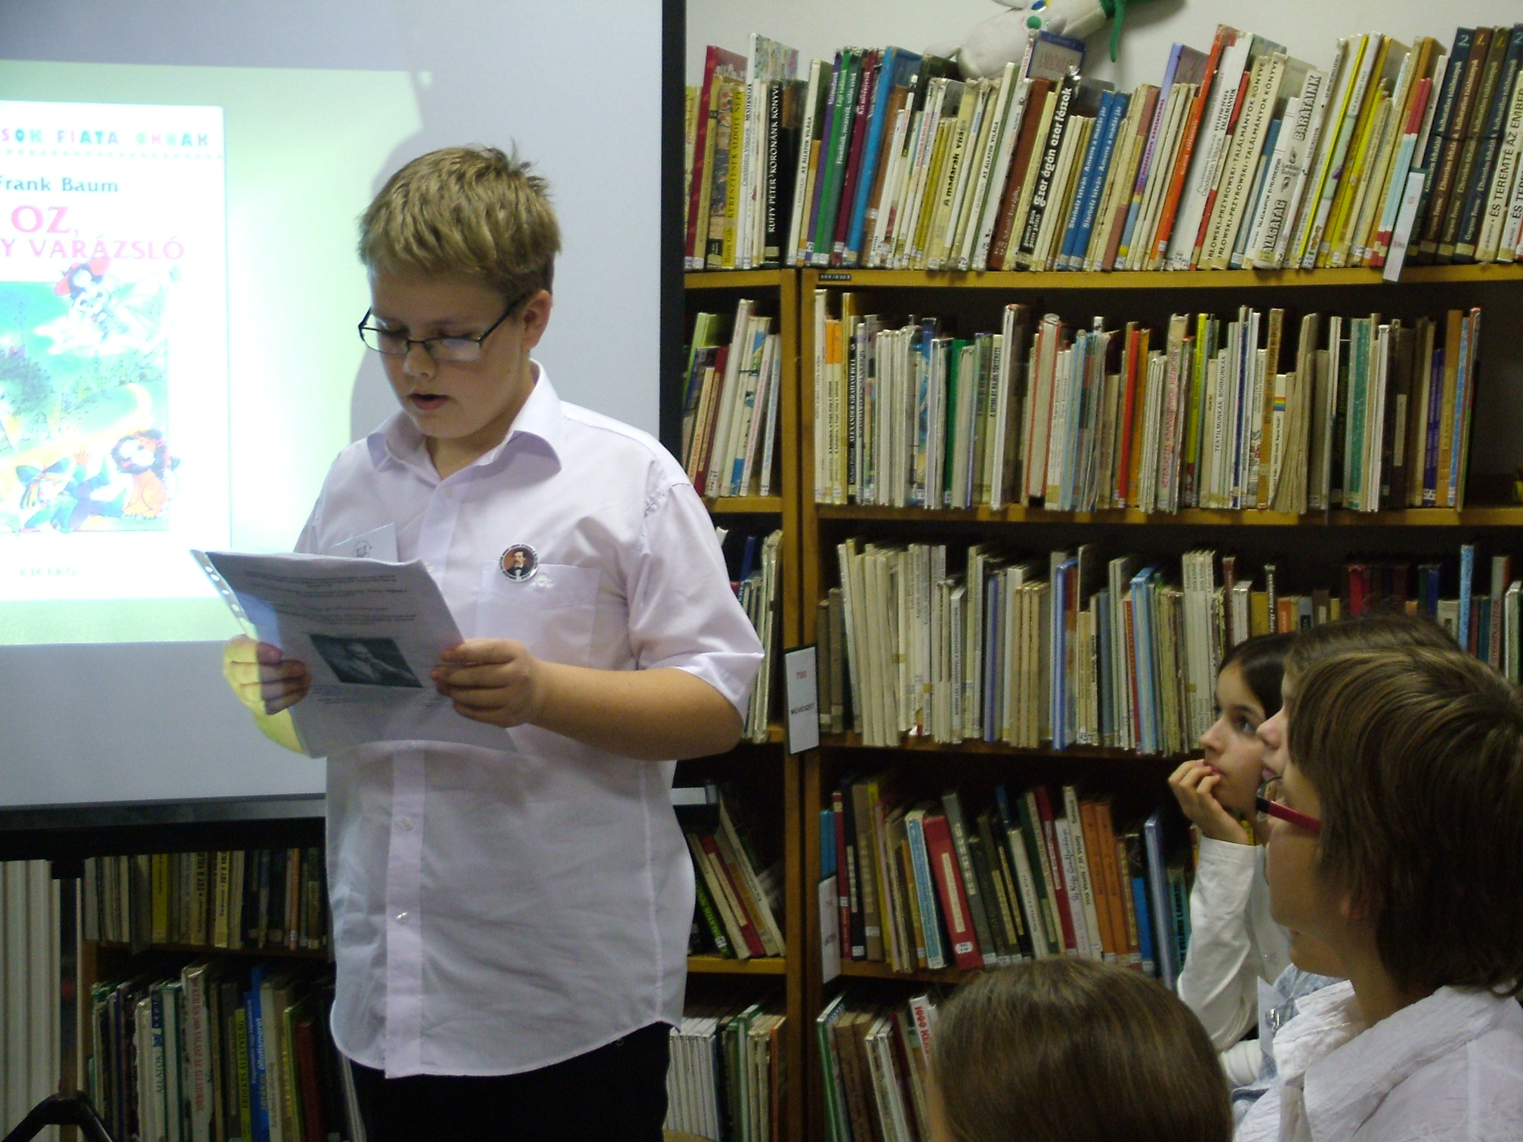

Kiss György (DE Arany János Gyakorló Általános Iskola 6.a)
Szüleink, nagyszüleink kedvence: Lyman, Frank Baum: Óz a nagy varázsló

Könyvajánló:
Szüleink, nagyszüleink kedvence: Lyman Frank Baum: ÓZ, A NAGY VARÁZSLÓ

"Arra ébredt, hogy a ház megrázkódik, mégpedig olyan hirtelen és olyan erősen, hogy - ha nem fekszik a puha ágyban, biztosan megütötte volna magát. De még így is akkorát zökkent, hogy a lélegzete elakadt ... Totó pedig odadugta arcához a hideg orrocskáját, és kétségbeesetten nyüszített."

Ismertető
A cím egy kicsit becsapós, hiszen a regény főszereplője nem Óz, a nagy varázsló, hanem egy tíz-tizenkét éves kislány, Dorka. Ez a kislány csendesen éli életét Kansasben. Emmi nénikéjével és Henry bácsikájával él, mert korán árvaságra jutott. Szegényen, ámde nyugodtan élnek egy elhagyatott rónaság kellős közepén.
Egy szép nap reggelén azonban egészen furcsa dolog történik: egy viharos forgószél felkapja a házikót, és messzire elröpíti: benne Dorkával és a kiskutyájával, Totóval. A kislány csodálatos környezetben tér magához: a mumpicok földjén. Ezek a kedves kis élőlények királynőként kezdik tisztelni Dorkát, mivel az ő háza ráesett a gonosz Keleti boszorkányra, aki meghalt, és a mumpicok felszabadultak a rabszolgasága alól. A Nyugati boszorkány is gonosz (ő a nyugorokat tartja szolgaságban), az Északi és a Déli viszont jó. Dorka azonban - bármennyire is elbűvöli a csodás környezet - vissza szeretne térni otthonába nénikéjéhez. Ez viszont nem olyan egyszerű dolog.
Dorka a jóságos Északi boszorkánytól megtudja, hogy egyetlen ember van, aki segíthet neki a hazatérésben: Óz, a nagy varázsló, aki Smaragdvárosban lakik. A kislány tehát Totóval útnak indul a sárga köves úton a titokzatos Óz városa felé, homlokán az Északi boszorkány csókját viseli, ami megoltalmazza minden bajtól, lábán pedig a gonosz Keleti boszorkány ezüstcipőjét viseli, amelynek a későbbiek folyamán még nagy hasznát veszi.
És elkezdődnek a kalandok... Dorka azonban nem egyedül viseli el a megpróbáltatásokat, hiszen az út során útitársául szegődik a buta Madárijesztő, a szívtelen Bádogember és a gyáva Oroszlán. Ők mindannyian a nagy varázslóhoz igyekeznek: a Madárijesztő észért, a Bádogember szívért, az Oroszlán pedig bátorságért.
Ám ahogy az ilyenkor lenni szokott, hőseink semmit nem kapnak ingyen: Óz azt kéri tőlük, hogy öljék meg először a gonosz Nyugati boszorkányt. Ám Dorkának és barátainak még ezt a megpróbáltatást is sikerül leküzdeniük: a nyugorok rabszolgatartója elolvad. Barátaink számára jöhet a megérdemelt jutalom, vagyis az ígéretek teljesítése! Vagy mégsem? Lehet, hogy a nagy varázsló valójában egy közönséges szélhámos?
Ám az aranyos kis mezei pockok és a szárnyas majmok is segítik hőseinket, így a végén minden jóra fordul, és Dorka is visszatérhet Kansasbe. De hogy addig mi minden történik vele és kikkel találkozik még az útja során, annak kiderítése az olvasóra vár.

A regényt meg is filmesítették Judy Garlanddal a főszerepben. A könyv megjelent a Ciceró Könyvstúdió jóvoltából.

Az elbűvölő történet a gyermekeknek szól. Előfordulnak benne csodás személyek, elemek is,p éldául:
Glinda a jó, és a gonosz északi boszorkány, ezért is hívjuk ezt tündérmesének, bár hívhatnánk állatmesének is, néhány állat emberi tulajdonságokkal van benne felruházva, például: Gyáva oroszlán.
Érdekesség:

Lyman Frank Baum gyerekkorában nagyon álmodozó kisfiú volt.
Az íróról:
Az író 1856 május 15-én született észak New-Yorkban Chittangóban. Gyerekkorában gazdag szülők nevelték, de nem igazán volt boldog a gyerekkora. Újságot szerkesztett, de nem volt olyan foglalkozás ami sokáig keltette volna fel az érdeklődését. Végül elkezdett írni, amikor az anyósa biztatta őt, hogy írja le azokat a képzeletszülte meséket, amiket éveken keresztül elmondott a négy fiának és a barátaiknak.
Sok baja volt a kiadókkal, de végül kiadták az Óz, a nagy varázslót. Az emberek egy idő után elkezdtek érdeklődni a könyv iránt, és egyre többen vették.1919. május16-án halt meg Hollywoodban.

